**ЛАБОРАТОРНАЯ РАБОТА №34**

**ЭЛЕКТРОВАКУУМНЫЕ ДИОД И ТРИОД. ПРИНЦИП РАБОТЫ И ПРИМЕНЕНИЯ**

*Поляков Даниил, Б23-ФЗ*

**Цель работы:** ознакомление с устройством электровакуумных диода и триода, наблюдение эффекта термоэлектронной эмиссии, построение сеточных и анодных характеристик триода.

**Оборудование:**

* Блок питания;
* Диод;
* Триод;
* 3 тестера (мультиметра);
* Набор соединительных проводов.

**Схемы цепей:**

***Эффект Эдисона***

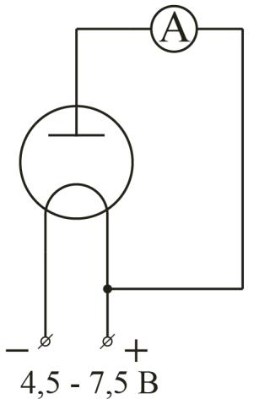

***Диод***

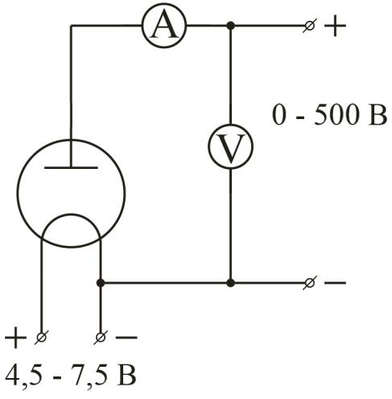

***Триод***

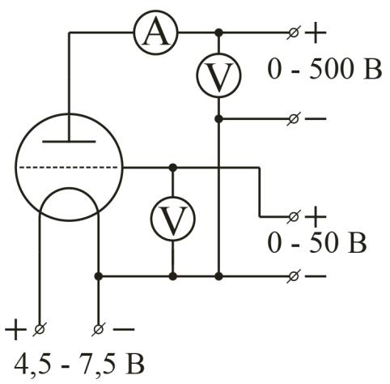

**Порядок измерений**

1. Соберём схему для наблюдения эффекта Эдисона. Выберем минимальное напряжение на нити накала $U_{нак}$ и снимем значение силы тока, протекающего через анод, $I_{а}$. Переключим мультиметр в режим измерения напряжения и измерим напряжение на аноде $U_{а}$. Повторим измерения для двух других значений $U_{к}$.
2. Соберём схему для исследования диода. Зафиксируем напряжение на нити накала $U_{нак}$ и проведём серию измерений силы тока через анод $I_{а}$ в зависимости от напряжения $U_{а}$, поданного на анод с генератора и измеренного вольтметром. Следует заметить, что напряжение на нити накала $U_{нак}$ снимается со шкалы генератора, из-за чего его значение может сильно отличаться от реального. Проведём подобные серии измерений при трёх других значениях $U_{нак}$.
3. Соберём схему для исследования триода. Зафиксируем напряжение на сетке $U_{g}$, значение которого измерим вольтметром. Проведём серию измерений силы тока через анод $I_{а}$ в зависимости от напряжения $U_{а}$, поданного на анод с генератора и измеренного вольтметром. Повторим измерения для других значений $U_{g}$. Затем зафиксируем напряжения на аноде $U_{а}$ и проведём серию измерений силы тока $I_{а}$ в зависимости от напряжения на сетке $U_{g}$. Повторим измерения для других значений $U_{а}$. После этого немного модифицируем цепь, чтобы на сетку подавалось отрицательное напряжение, и повторим вышеуказанные измерения при отрицательных значениях $U_{g}$.

**Таблицы и обработка данных**

Коэффициенты наклона графиков (и их погрешности) прямых зависимостей найдём по методу наименьших квадратов.

***1. Наблюдение эффекта Эдисона***

**Таблица 1.** *Сила тока через анод при различных напряжениях питания нити накала*

|  |  |  |  |
| --- | --- | --- | --- |
| № | $$U_{нак},В$$ | $$I_{а},мА$$ | $$U_{а},В$$ |
| 1 | 4.5 | 0.018 | 3.6 |
| 2 | 5.0 | 0.034 | 4.6 |
| 3 | 5.5 | 0.048 | 5.2 |

Через анод действительно начал протекать небольшой по величине ток, несмотря на то, что на него не было приложено напряжение. Это подтверждает существование явления термоэлектронной эмиссии. Также заметим, что при увеличении напряжения питания нити накала и, соответственно, увеличении температуры нити сила тока увеличивается, т.е. концентрация образующегося электронного облака возрастает.

***2. Построение вольтамперной характеристики диода***

**Таблица 2.** *Зависимость силы тока от напряжения на аноде при различных напряжениях питания нити накала*

|  |  |  |  |  |
| --- | --- | --- | --- | --- |
| $$U_{а},В$$ | $$U_{нак}=4.5,В$$ | $$U_{нак}=5.0,В$$ | $$U_{нак}=5.5,В$$ | $$U_{нак}=6.0,В$$ |
| $$I_{а},мА$$ | $$I_{а},мА$$ | $$I_{а},мА$$ | $$I_{а},мА$$ |
| 10 | 0.062 | 0.08 | 0.14 | 0.12 |
| 20 | 0.16 | 0.28 | 0.34 | 0.36 |
| 30 | 0.20 | 0.48 | 0.62 | 0.70 |
| 40 | 0.22 | 0.70 | 0.96 | 1.0 |
| 50 | 0.22 | 0.86 | 1.2 | 1.4 |
| 75 | 0.24 | 1.0 | 2.1 | 2.7 |
| 100 | 0.24 | 1.0 | 2.8 | 4.0 |
| 125 | 0.24 | 1.0 | 3.2 | 5.1 |
| 150 | 0.24 | 1.0 | 3.4 | 6.2 |
| 175 | 0.25 | 1.0 | 3.5 | 7.1 |
| 200 | 0.25 | 1.0 | 3.5 | 7.9 |
| 225 | 0.25 | 1.1 | 3.5 | 8.4 |
| 250 | 0.26 | 1.1 | 3.6 | 8.8 |
| 275 | 0.26 | 1.1 | 3.6 | 9.0 |
| 300 | 0.26 | 1.2 | 3.6 | 9.0 |



**График 2.1.** *Зависимость тока между катодом и анодом от напряжения на аноде при различных напряжениях питания нити накала*

При любом значении напряжения питания нити накала наблюдается возрастание силы тока, протекающего через диод, при увеличении потенциала на аноде. Затем наступает момент насыщения, и сила тока медленно приближается к асимптотическому значению. Чем выше напряжение питания нити накала, тем позже наступает момент насыщения и тем выше ток насыщения.

Так как ток через анод пропорционален напряжению в степени 3/2, изобразим графики линеаризованных зависимостей $I_{а}\left(U_{а}^{3/2}\right)$:

**

**График 2.2.** *Зависимость тока между катодом и анодом от напряжения на аноде в степени 3/2 при различных напряжениях питания нити накала*

Участки графиков ближе к началу координат близки к линейным, но при этом они очень короткие и графики быстро переходят к асимптотическому участку.



**График 2.3.** *Зависимость тока между катодом и анодом от напряжения на аноде в степени 3/2 при различных напряжениях питания нити накала на участке от 0 до 1100 В3/2*

На данном коротком участке наблюдается линейная зависимость при $U_{нак}=6.0 В$. При остальных значениях напряжения накала момент насыщения наступает раньше.

***3. Построение вольтамперной характеристики триода***

В этой части работы зафиксируем напряжение питания нити накала $U_{нак}=5 В$.

**Таблица 3.1.** *Зависимость силы тока от напряжения на аноде при различных напряжениях на сетке*

|  |  |  |  |  |  |
| --- | --- | --- | --- | --- | --- |
| $$U_{а},В$$ | $$U_{g}=0,В$$ | $$U_{g}=+2,В$$ | $$U_{g}=+4,В$$ | $$U_{g}=-2,В$$ | $$U_{g}=-4,В$$ |
| $$I_{а},мА$$ | $$I_{а},мА$$ | $$I_{а},мА$$ | $$I_{а},мА$$ | $$I_{а},мА$$ |
| 0 | 0 | 0.024 | 0.05 | 0 | 0 |
| 30 | 0.010 | 0.08 | 0.18 | 0 | 0 |
| 60 | 0.028 | 0.12 | 0.24 | 0 | 0 |
| 90 | 0.050 | 0.16 | 0.29 | 0.004 | 0 |
| 120 | 0.078 | 0.20 | 0.34 | 0.010 | 0 |
| 150 | 0.10 | 0.24 | 0.39 | 0.020 | 0.002 |
| 180 | 0.14 | 0.29 | 0.44 | 0.036 | 0.006 |
| 210 | 0.18 | 0.34 | 0.49 | 0.056 | 0.010 |
| 240 | 0.22 | 0.38 | 0.53 | 0.080 | 0.020 |
| 270 | 0.26 | 0.44 | 0.57 | 0.10 | 0.032 |
| 300 | 0.31 | 0.48 | 0.62 | 0.14 | 0.050 |



**График 3.1.** *Зависимость тока между катодом и анодом от напряжения на аноде при различных напряжениях на сетке*

Видим, что увеличение потенциала на сетке способствует протеканию тока через триод, даже когда напряжение на аноде равно 0. Уменьшение потенциала на сетке препятствует протеканию тока – для достижения того же значения силы тока приходится прикладывать к аноду большее напряжение.

**Таблица 3.2.** *Зависимость силы тока от напряжения на сетке при различных напряжениях на аноде*

|  |  |  |  |
| --- | --- | --- | --- |
| $$U_{g},В$$ | $$U_{а}=50,В$$ | $$U_{а}=100,В$$ | $$U_{а}=150,В$$ |
| $$I_{а},мА$$ | $$I_{а},мА$$ | $$I_{а},мА$$ |
| 15 | 0.68 | 0.74 | 0.78 |
| 12 | 0.64 | 0.69 | 0.74 |
| 9 | 0.53 | 0.60 | 0.66 |
| 6 | 0.36 | 0.44 | 0.52 |
| 3 | 0.16 | 0.24 | 0.32 |
| 0 | 0.022 | 0.058 | 0.10 |
| -3 | 0 | 0.002 | 0.006 |
| -6 | 0 | 0 | 0 |



**График 3.2.** *Зависимость тока между катодом и анодом от напряжения на сетке при различных напряжениях на аноде*

Увеличение потенциала на сетке больше сказывается на увеличении протекающего тока, чем увеличение напряжения на аноде. При этом отрицательные значения напряжения на сетке создают силу сопротивления движению электронов, из-за чего уже при $U_{g}=-6 В$ ток не протекает даже при $U_{а}=150 В$. Можно наблюдать, что угол наклона графика постепенно уменьшается при увеличении напряжения на сетке, т.е. сила тока достигает своего насыщения, и требуется увеличивать температуру нити накала.

**Выводы**

* Нагревание металлической пластины в вакууме (катода диода) приводит к вылету электронов с её поверхности – термоэлектронной эмиссии.
* Чем выше температура катода, тем выше концентрация образующегося электронного облака и величина тока, протекающего через анод, а также величина максимальной (насыщенной) силы тока при приложении напряжения к аноду.
* При добавлении металиической сетки между катодом и анодом и приложении напряжения на неё можно увеличить или уменьшить протекающий через диод ток, причём изменение напряжения на сетке будет сказываться на силе тока больше, чем увеличение напряжения на аноде, из-за чего можно «усиливать» протекающий ток, прикладывая небольшое напряжение на сетку.